**ЛАБОРАТОРНАЯ РАБОТА № 11**

**Тема:** Исследование трехфазной цепи при соединении потребителей энергии по

схеме «треугольник»

**Цель работы:**

1. Установить соотношение между линейными и фазными токами и напряжениями при различной нагрузке фаз.

2. Выявить на опыте влияние обрыва линейного провода на работу трехфазного потребителя.

3. Построить векторные диаграммы.

**Студент должен**:

*знать:*

основные соотношения для трехфазных цепей при соединении потребителей «треугольником», какие цепи являются симметричными;

*уметь:*

рассчитывать параметры трехфазных цепей, применять векторные диаграммы к определению линейных токов, рассчитывать мощность трехфазной цепи при симметричной и несимметричной нагрузках.

**Теоретическое обоснование**

При включении потребителей в трехфазную цепь по схеме «треугольник» обеспечивается почти полная независимость работы фаз друг от друга, так как к фазам подводятся непосредственно линейные напряжения сети. При большой мощности питающей сети и достаточном сечении соединительных проводов эти напряжения можно считать симметричными при всех нагрузках приемников в пределах нормальной. Поэтому даже значительные изменения тока в одной из фаз практически не отражаются на напряжениях и токах других фаз.

Изменение нагрузки изменяет ток данной фазы и линейные токи в двух прилежащих к данной фазе линейных проводах.

Соотношение между линейными и фазными токами при равномерной нагрузке фаз определяется выражением *Iл = Iф,* а при неравномерной нагрузке линейные токи рас­считываются через фазные с использованием первого закона Кирхгофа символическим методом или графическим.

Сопротивление фазы

Мощность фазы *Рф=UфIфcosφф*

Мощность всей системы *Р=РАВ+РВС+РСА*

Ход работы

1. Собрать схему в программе EveryCircuit.

**Оборудование:** 3 источника переменного напряжения по 220 В, 3 лампы, 3 амперметра, 3 вольтметра, выключатель

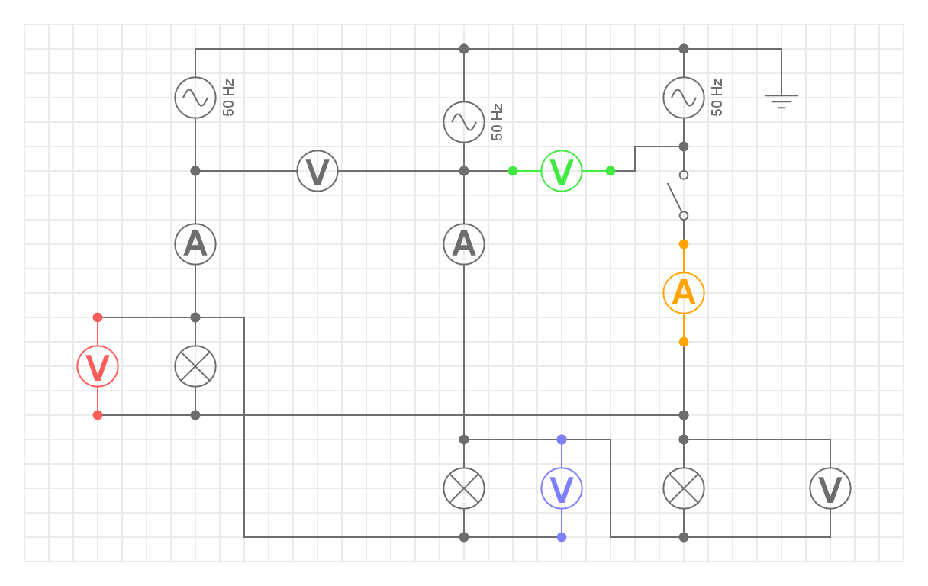

Рисунок 11.1 – Схема трехфазной системы, соединенной по схеме «треугольник»

1. Установить симметричную нагрузку (каждая лампа по 200Вт). Произвести замеры тока и напряжения в цепи (в фазах, в линии). Результаты занести в таблицу
2. С помощью выключателя имитировать обрыв фазы С. Произвести замеры тока и напряжения в цепи. Результаты занести в таблицу
3. Установить несимметричную нагрузку (300Вт, 100 Вт, 10 Вт). Произвести замеры тока и напряжения в цепи. Результаты занести в таблицу
4. С помощью выключателя имитировать обрыв фазы С. Произвести замеры тока и напряжения в цепи. Результаты занести в таблицу
5. Убедится, что при соединении «треугольником» справедливо равенство . Расчитать *Iл* зная *Iф*
6. Сделать выводы из проделанной работы.
7. Оформить отчет

Таблица 11.1 – Измеренные данные

|  |  |  |  |  |  |  |  |  |  |  |  |
| --- | --- | --- | --- | --- | --- | --- | --- | --- | --- | --- | --- |
| Нагрузка | фаза | UA | UB | UC | UAB | UBC | UN | IA | IB | IC | IN |
| симметричная | все |  |  |  |  |  |  |  |  |  |  |
| обрыв |  |  |  |  |  |  |  |  |  |  |
| несиммет-ричная | все |  |  |  |  |  |  |  |  |  |  |
| обрыв |  |  |  |  |  |  |  |  |  |  |

**Содержание отчета**

1. Номер, тема, цель работы

2. Основные теоретические положения

3. Схема для опытного исследования 3-х фазной цепи

4. Оборудование, используемое в схеме

5. Ход работы (описание опытов)

6. Таблица, расчеты

7. Вывод о проделанной работе

Контрольные вопросы

1. Напишите уравнения, связывающие векторы линейных и фазных токов.
2. Запасать уравнения мгновенных значений линейных и фазных токов в симметричной трехфазной системе, соединенной «треугольником».
3. Как изменяется соотношение между линейными и фазными токами в симметричной трехфазной системе, соединенной «треугольником», в случае обрыва в одной фазе?
4. Как изменяется соотношение между линейными и фазными токами в симметричной трехфазной системе, соединенной «треугольником», при обрыве линейного провода?
5. Как влияет изменение сопротивлений фаз на величины фазных напряжений.
6. Как можно рассчитать активную мощность в симметричной трехфазной системе?
7. Как можно рассчитать реактивную мощность в симметричной трехфазной системе?
8. Как определить полную мощность в симметричной трехфазной системе?